Ребуси.

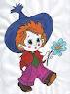
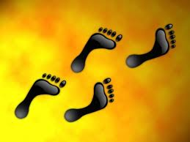


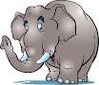

Ребуси - це гра, в якій зашифровані слова, фрази або цілі вислови за допомогою малюнків у поєднанні з буквами і знаками.
Правило 1. Змальовані на малюнках предмети і живі істоти найчастіше читаються як слова в називному відмінку і однині. Інколи потрібний об'єкт на картинці вказується стрілкою.
Правило 2. Якщо картинка намальована вверх ногами кіт - читаємо тік. Правило 3. Коми після картинки вказують, скільки букв потрібно прибрати з кінця слова. Наприклад, намальована коза з двома
комами після неї - читаємо ко.
Правило 4. Перевернуті коми перед картинкою вказують, скільки букв потрібно прибрати на початку слова. Наприклад, намальований слон з комою перед картинкою - читаємо лон.
Правило 5. Над картинкою або під нею можуть з'явитися цифри. Кожна цифра - це номер букви в слові:

1 - перша буква слова, 2 - друга буква, і так далі. Певний набір цифр під або над картинкою говорить про те, що потрібно узяти лише ці букви і прочитати їх у вказаному порядку. Перекреслена цифра означає, що дана буква має бути опущена. Наприклад, намальований кінь і цифри 2,1 під ним читаємо ік.
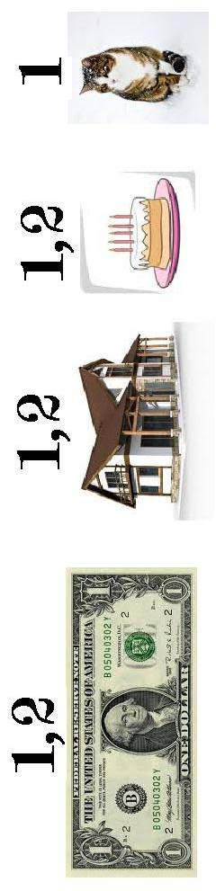
Правило 6. Знак рівності між буквами означає заміну певної букви слова на іншу букву.
Правило 7. Букви можуть бути намальовані усередині інших букв, над іншими буквами, під і за ними. У таких випадках необхідно зрозуміти, в яких просторових стосунках полягають змальовані букви. Наприклад, усередині букви о намальовані букви вк – читаємо вовк.
Бажаємо успіхів!

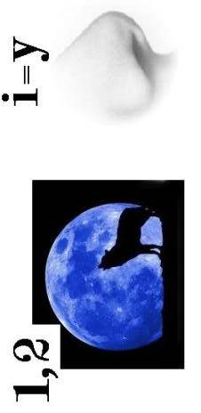

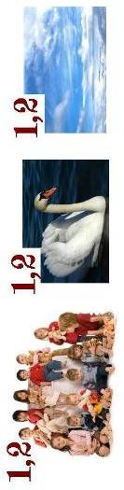

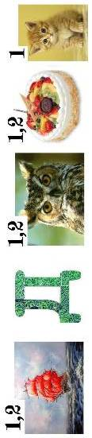

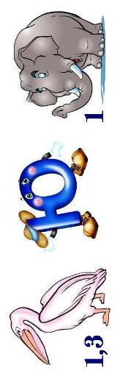

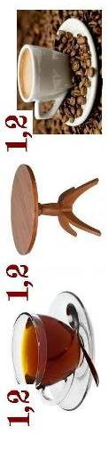

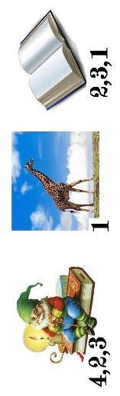

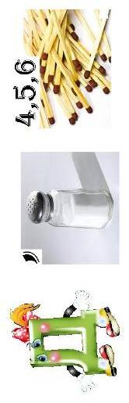

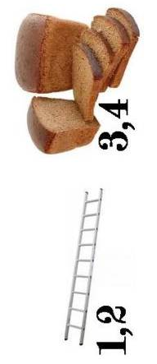

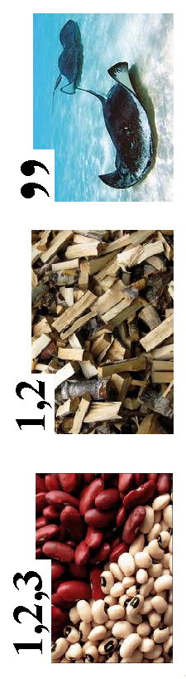

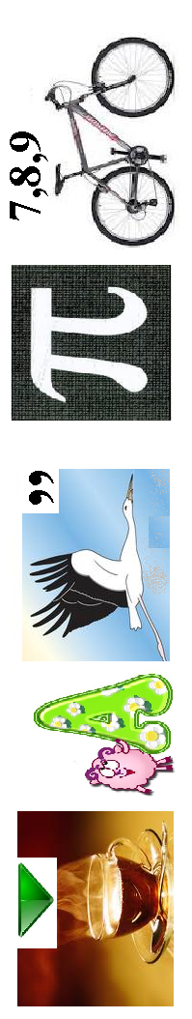

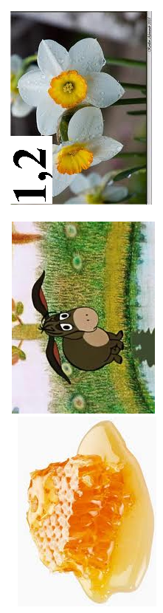

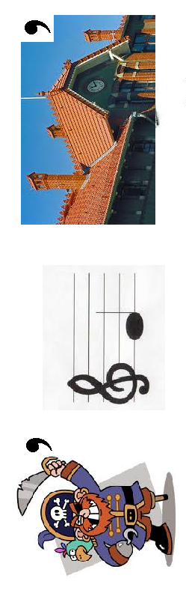

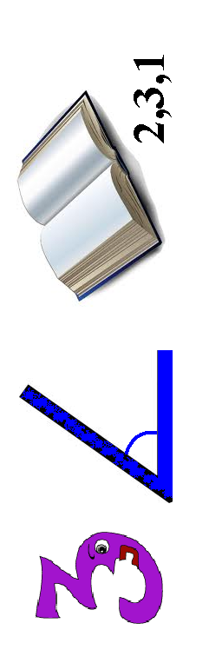

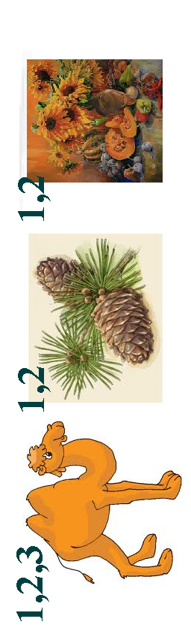

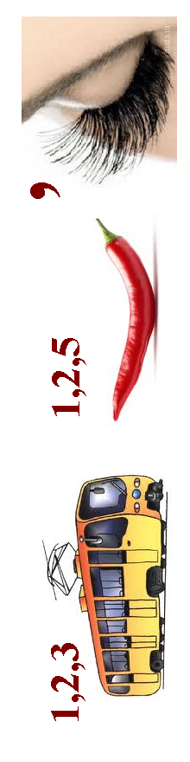

нас
А

А = О
СЛАВА

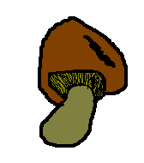

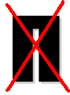
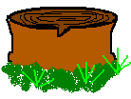
,
У
Д

А
,
,

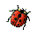
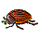
Д
2, 1, 3, 4
р
р
р
р
р
р
р
р
р
р

У
хо

е
чір

КА
ВА

В
АЛ

ТОК
ПЕРС

О
вк

КІМ
ТА

СИГ
Л

ПА
МКА

го
ао
,
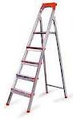

Р
т
т
т
т
т
т
т
т

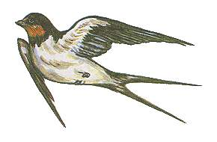

ць
Є

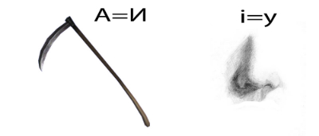

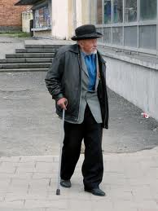
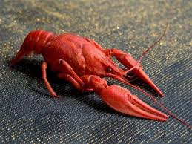
,
,
О

,
И
,
,
,
,
ь

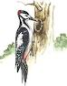

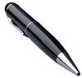

,
ВО

і
Ї

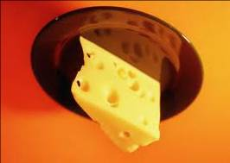

В
АЛ

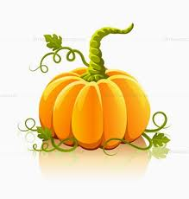
,
,
,
ок



